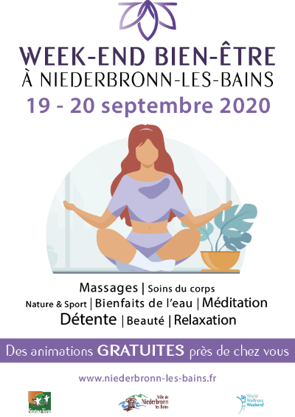**\* Champs obligatoires**

**Fiche d’inscription WEEK-END MONDIAL DU BIEN-ÊTRE Niederbronn-les-Bains - 20 & 21 septembre 2025**

Les informations saisies ci-dessous seront reprises telles quelles dans les communications de l’événement.  
 Elles devront être claires, complètes et exactes.

**!**

**\*** Prénom - NOM : ………………………………………………………………………………………………………………………………….…………………………..……

* Structure ou raison sociale ……………………………………….…………………………...…………………………………………………  
* Profession/activité (ex. Naturopathe, diététicien, coach sportif…) …………………………………………………………………………………..…..  
* Descriptif de votre activité en quelques mots : ….…………………………………………………………………………………..………………….………….

* Numéro d’immatriculation/Siren : ……………………………………………………………………………………………………………………………..…….….

* Adresse : ..………………………………………………………………………………………….………………………….……………………….………………..………..…

* CP et ville : ..………………………………………………………………………………………………………………………………..…………………………………….….

* Numéro de mobile : .……………………………..………………………………………………………………………………..………………………….………………..

* E-mail : …………………………………………………………………………………………………………………………………………………..………………….………….

*

Activité(s) gratuite(s) proposée(s) et description(s) : *Les thématiques peuvent être nombreuses : sommeil, sport, nutrition, vitalité, sérénité, beauté, nature, solidarité, santé…  
Une conférence n’est pas considérée comme une activité gratuite. Si vous souhaitez proposer une conférence, vous pourrez la proposer en plus de l’activité gratuite.* ……………………….……………………………………………………………………………………………………………………………………………………..…………….  
……………………….…………………………………………………………………………………………………………………………………………………..……………....  
……………………….……………………………………………………………………………………………………………………………………………………..…………….

Horaires de(s) (l’)activité(s) gratuite(s) : …………………………….…………………… Durée : …………………………………………………….  
**La participation du public à cette activité sera :** ❑ **libre ou** ❑ **sur réservation** (gestion directe par les intervenants)  
*Si vous avez coché « sur réservation », veuillez indiquer vos coordonnées pour le grand public (adresse e-mail et/ou téléphone) : …….……………………………………………*……………………………………………..*………………………………………………………………….*

Si vous souhaitez en complément proposer une/des conférence(s), veuillez préciser le thème : ………………………………………………………………………………………………………………………………………………………………………………………………………………………………………………………………………………………………………………………………………………………………………………Horaires de la/des conférence(s) : ………………………………………………………………………………………………………….…………………….

**La participation à la/aux conférence(s) sera :** ❑ **libre ou** ❑ **sur réservation** (gestion directe par les intervenants)

*Si vous avez coché « sur réservation », veuillez indiquer vos coordonnées pour le grand public (adresse e-mail et/ou téléphone) : …….……………………………………………*……………………………………………..*………………………………………………………………….*

**Si vous souhaitez également proposer des offres spéciales ou des packages promotionnels en complément**, merci de préciser la nature de cette offre, tarifs, durée… : …………………………………………………………………………………………………………………………………………………..............................................

…………………………………………………………………………………………………………………………………………………..………………………………………….

……………………….………………………………………………………………………………………………………………………..…………………………………………...

**\***

*

❑ Je souhaite un emplacement **au « Village Zen » situé Parc du golf**

❑ les deux jours : **samedi 20 et dimanche 21/09** de 11h à 18h

❑ uniquement le **samedi 20/09** de 11h à 18h ❑ uniquement le **dimanche 21/09** de 11h à 18h

NB : Lors de la sélection des candidatures la priorité sera donnée aux exposants couvrant les deux journées.  
 ❑ Je souhaite que la commune mette à ma disposition 1 tonnelle 3x3 m, 1 table et 1 banc   
 ❑ Je souhaite une grille d’exposition pour mon stand  ❑ J’ai besoin d’électricité (préciser impérativement pour quel besoin et la puissance nécessaire) :   
 …………………………..……………………………………………..…………………………………………………………………………………………………….

❑ Ma participation ne nécessite aucune mise à disposition de matériel.   
  
 Si besoin de surface supplémentaire pour une activité, préciser combien de m2 : …………………………….………………………………

* ❑ Je joins un chèque de caution à l’ordre du « Trésor Public » d’un montant 50 €

**Ce chèque sera uniquement encaissé dans les cas suivants :**

- désistement après le 29 août 2025  
- absence prolongée du stand durant les horaires de la manifestation

* ❑ Je m’engage à être présent(e) aux horaires d’ouverture au public : de 11h à 18h

Fait à ………………………………………. Le …………………….…………. Signature :

Pour la bonne organisation de l’évènement, merci de nous retourner cette fiche d’inscription   
au plus tard le **15 juin 2025**.

Contact : Communication & Animations – Mairie de Niederbronn-les-Bains  
2 place de l’Hôtel de Ville 67110 NIEDERBRONN-LES-BAINS – 06 36 07 65 04 – [communication@niederbronn-les-bains.fr](mailto:communication@niederbronn-les-bains.fr)

BDD